Defi2: Depuis ma fenêtre

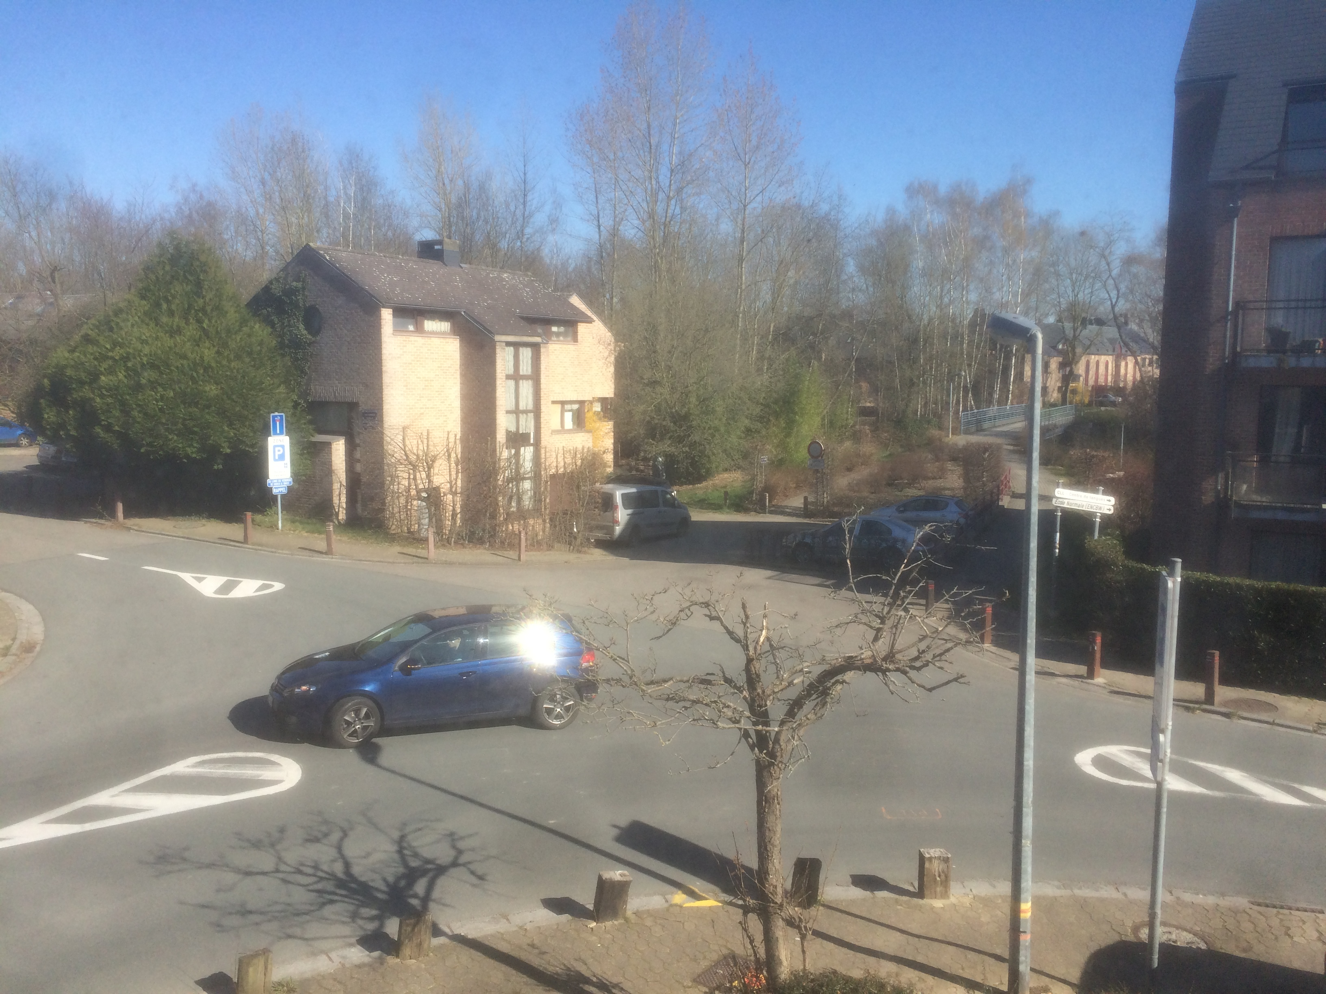

un photo depuis ma fenêtre

J’habite dans un belle apparterment qui est suité dans le quartier d’locaille.

Au printemps, le soliel se lève et il fait beau. Depuis mon fernête, je peux voie suvant les gens qui sont habitants dans ma ville ou les étudiants. Certaines persennes faient une promenade et les autre faient du vélo. Il y a aussi quel’un qui conduisent la voitrure dans la rue. Donc, j’entends beaucoup de bruit.

Parce que mon appartement à côte le parc de Source, donc je peux voie quelques oiseaux qui chantent dans les arbres. Il y a aussi beaucoup de arbres et fleurs dans le parc. L’air ici est très frais.

C’est une belle droit où j’aime bien. Mais parfois il y a le bruit que je n’aime pas de tout.

Defi4: Mon grand-père, ce héros

J’admire mon grand-père parce que il est gentil et doux. Il étail un person qui aussi était très calm et genorous.

Il adorait des enfants et des autres qui habitient dans sa ville. Touts les jour, il s’est levé tôt. Après prend le peti dejouner il est parti pour travaille. Il a fait beaucoup de jeux pour des enfants. Parfois, il a doné les enfants des cadeux que il a fait. Il aimait bien son metier.

Il voyageait beaucoup. Il a dèja visité certaines pays par example chine et japon. Il a vu quelques lieus qui sont très interéssant. Quand il a voyagé il a souvent acheté des cadeux pour moi, mes prères et mes soeurs.

Parce que il a grand connaissance il fréquemment racontait des intéressant histories pour moi. Mon grand-père est un person que j’aime le plus bien.

